Minicamp: Norge i tusen år, Nasjonaljubileet 2030!
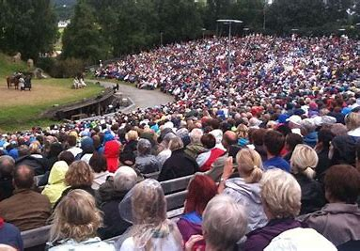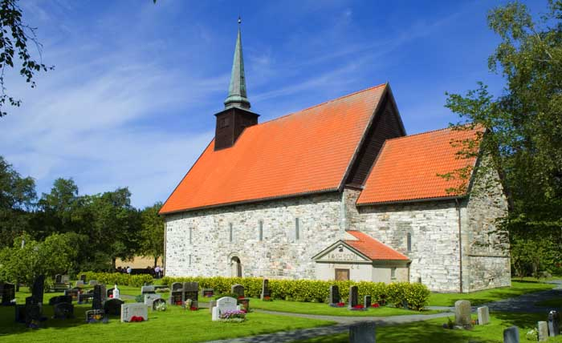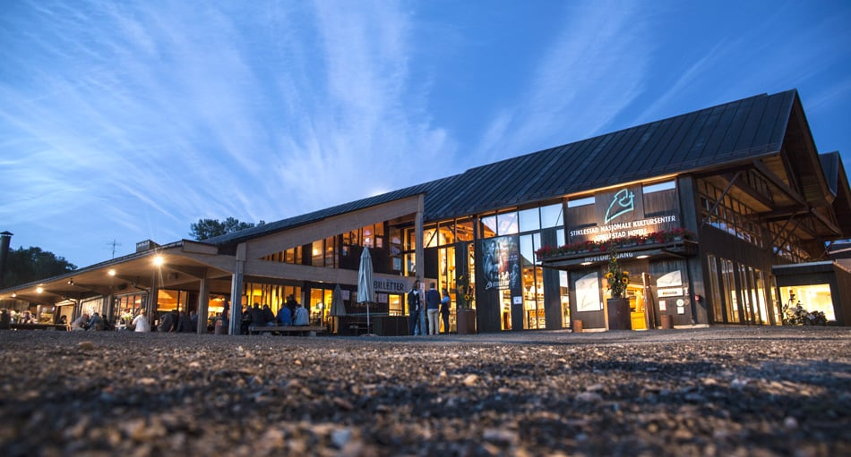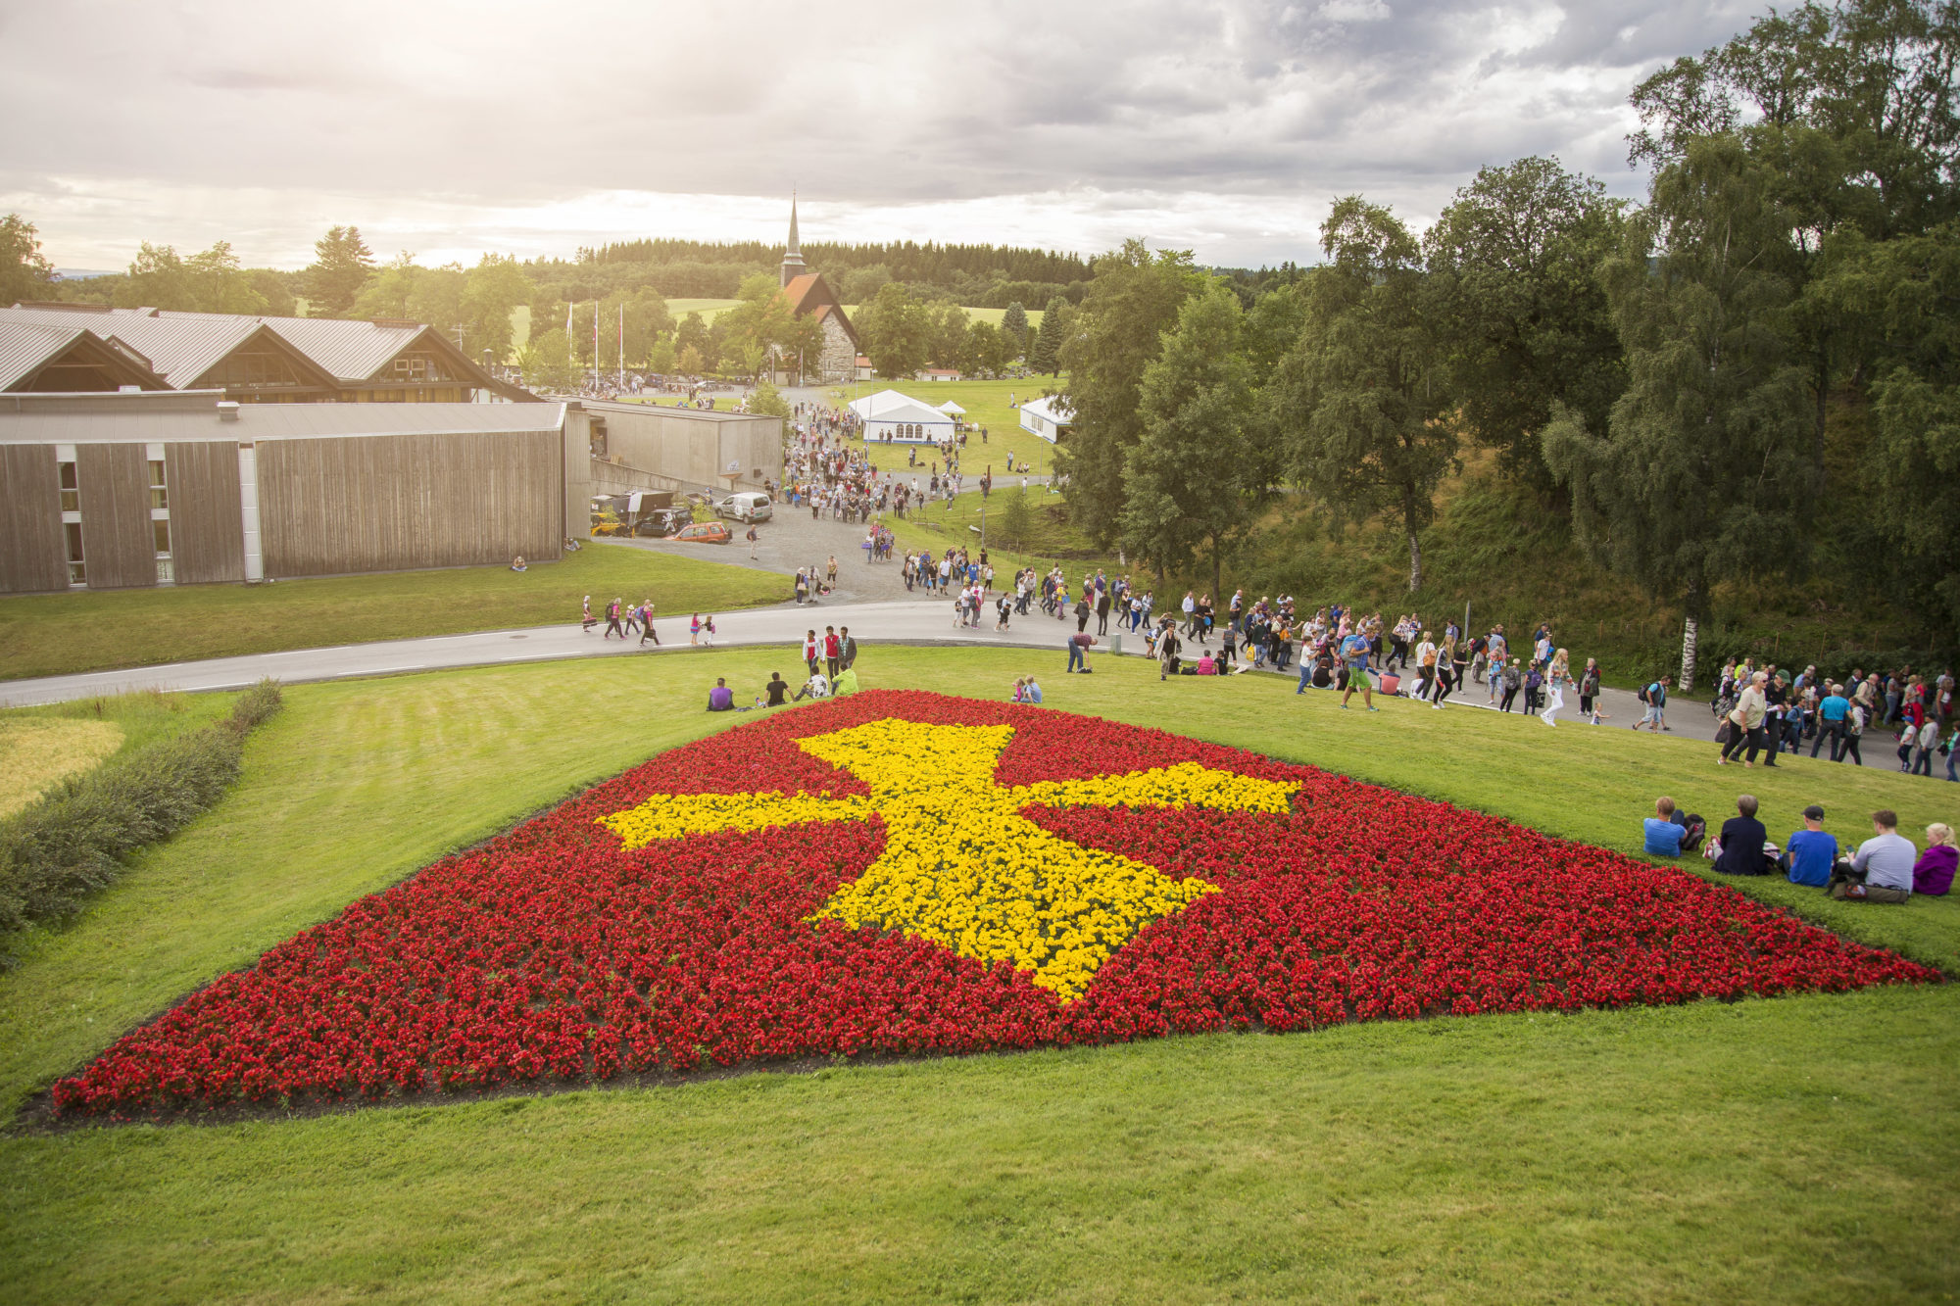
Stiklestad nasjonale kultursenter og Verdal kommune ønsker at elevene på 8. trinn skal være med på å fremme ungdommens stemme inn i arbeidet mot Nasjonaljubileet 2030.

Nasjonaljubileet 2030 – Norge i tusen år
I 2030 er det klart for nasjonaljubileum. 1030 er et av de mest symbolsterke årstallene i norsk historie. Olav Haraldssons fall i slaget på Stiklestad og helgenkåringen i Nidaros året etter, fikk dyptgripende konsekvenser for det norske riket. 1030 kan derfor beskrives som et vendepunkt med en virkningshistorie som det norske samfunnet fortsatt bygger på. I 2030 kan vi derfor feire at Norge har bestått som rike i tusen år.
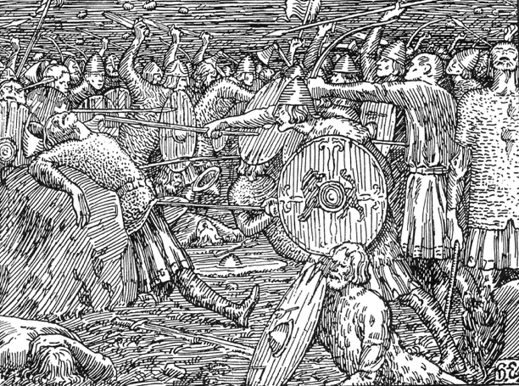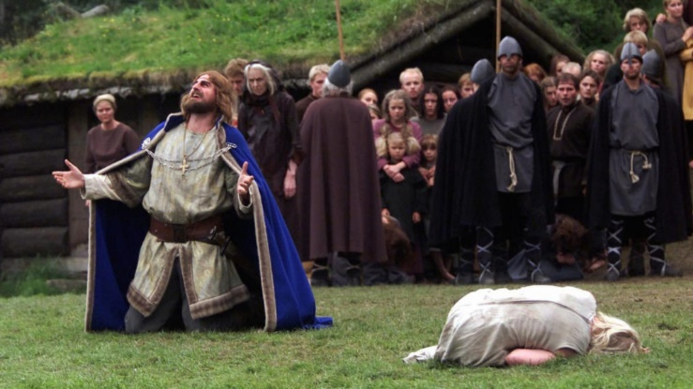
Få skikkelser har vært så sentrale i norsk historie som Olav Haraldsson / Olav den hellige. Olav har vært det fremste symbolet for Norge, for landets sentralinstitusjoner og for den norske kulturen i snart tusen år. Det finnes også utallige spor etter helgenkongen både nasjonalt og internasjonalt: Olavskirker, pilegrimsveger, olavskunst, olavskilder, sagn og myter, navn på blomster, gater, hus, institusjoner og i det norske riksvåpenet: Den norske løve holder Olavs øks, symbolet på kongens martyrdød. Denne symbolkraften og kulturarven, ofte kalt olavsarven, er på ingen måte en statisk enhet. Den har alltid kombinert dype historiske røtter med samtidig samfunnsutvikling. I dag inkluderer den derfor kunnskap både om Olavs egen samtid og om hans fortsatt dynamiske virkningshistorie. Skikkelsen Olav tilbyr slik et unikt vindu inn til norgeshistoriens lange linjer og mange lag: En fortelling om hvordan Norge har utviklet seg som noe eget i samspill med resten av verden.
Nasjonaljubileet 2030 tar derfor utgangspunkt i en tusenårig historie uløselig knyttet til spørsmålet om hva Norge har vært, er og skal være.
Dette er bakgrunnen for at jubileet har fått tittelen:

"NASJONALJUBILEET 2030 – NORGE I TUSEN ÅR"
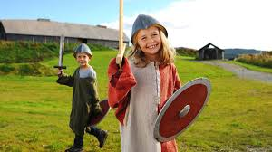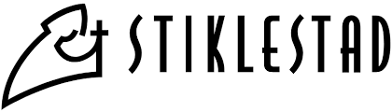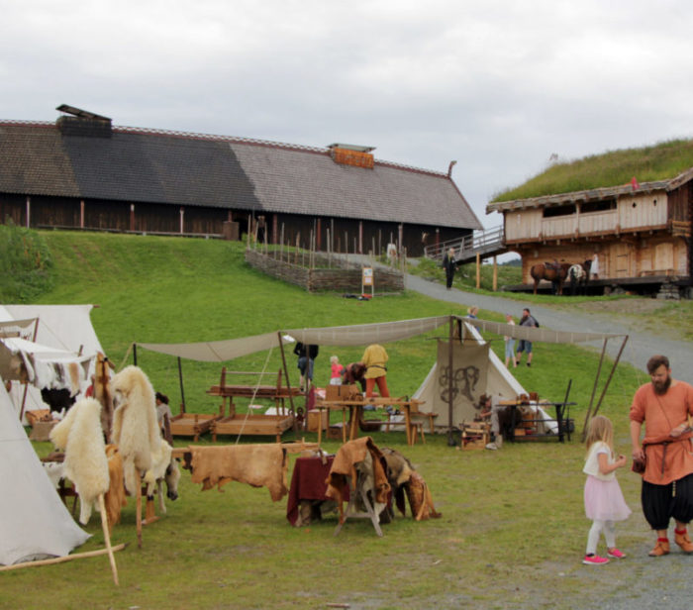

Hovedmål for jubileet
Jubileumsmarkeringer, og spesielt de som er tilknyttet et nasjonalt perspektiv står alltid i fare for å fremstå ekskluderende, tilbakeskuende og mytedyrkende. Samtidig er et nasjonalt jubileum en unik mulighet til å sette søkelys på kompleksiteten som ligger både i nasjonsbegrepet og historien om Norge og til å involvere hele landet i en dialog om nasjon, samfunn og identitet. Et tusenårsjubileum gjør det naturlig å se seg tilbake, men forplikter også til å skue fremover. Nasjonaljubileet 2030 representerer en enestående anledning til å sette det norske samfunnet under lupen – til å diskutere Norge i en fortidig, samtidig og framtidig kontekst.
Nasjonaljubileet 2030 foregår i et norsk samfunn i stor endring. Slike prosesser er krevende og skaper et forsterket behov for kunnskap, refleksjon, dialog og felles opplevelser. Hovedmålet for nasjonaljubileet er derfor å legge til rette for et kunnskapsbasert og inkluderende jubileum som underbygger et livskraftig samfunn. Med dette menes et samfunn med dype historiske røtter, i stadig utvikling, med blikket rettet fremover og kjennetegnet av aktivt medborgerskap.
Hovedmålet uttrykkes ved følgende ambisjoner:
- å skape en nasjonal jubileumsmarkering som er inkluderende og samtidsrelevant
- å bruke anledningen til å arbeide for et nasjonalt kunnskapsløft knyttet til spørsmålet om hva Norge har vært, hva Norge er og hva Norge skal/bør være.
En slik refleksjonsinngang krever tid. Det samme gjør ambisjonen om å inkludere hele Norge i jubileet. Derfor er prosessen fram til 2030 minst like viktig som selve jubileumsåret.
Nasjonaljubileet 2030 ønsker å løfte:
FELLESSKAP: Hvordan skaper vi et fellesskap som både tåler og verdsetter ulikheter?
IDENTITET: Hvordan forstår og definerer vi oss selv i møte med andre?
VERDIER: Finnes det et verdigrunnlag som er ufravikelig?
ARV: Hva tar vi med oss fra fortiden og hva leverer vi videre?
FORNYELSE: Hvordan formes et samfunn i spenningen mellom tradisjon og fornyelse? Og hvor viktig er endring for et livskraftig samfunn?
Arbeidsoppgaver:
Oppgave med bakgrunn i informasjonen ovenfor ønsker vi at klassen deles i 4-5er grupper. Tid 2 økter
Dere skal bruke resten av økta til å reflektere over hvordan ungdommer kan fenges av jubileet?
Stikkord kan være:
- Hvilke plattformer kan brukes til å spre informasjon?
- Hvilke arrangementer fenger unge?
- Hvordan ønsker dere å bruke Stiklestad og områdene rundt fram mot 2030?
- Hvor godt kjenner dere til de ulike tilbudene Stiklestad har?
- Hvilke temaer synes dere skal ha Stiklestad skal fremme fram mot 2030?
- Hva kan være aktuelle arrangement og tiltak i Verdal både i bykjernen og bygdene fram imot 2030 og i 2030?
- Svar på de 5 spørsmålene ovenfor? Fellesskap, verdier, identitet, arv og fornyelse
- Ønsker elevene å lære mer om Olavshistorien og virkningshistoriene og evt. hva?

Gruppa leverer svar på disse oppgavene enten skriftlig, som en Power point, en film eller annet egnet presentasjonsform. Muntlig presentasjon som filmes! Filmes på Stiklestad.
Svarene fra alle gruppene sendes Verdal kommune og SNK.

